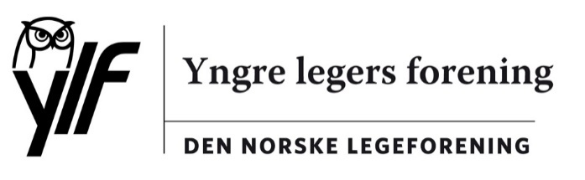

Den norske legeforening

Sendt kun pr. e-post: legeforeningen@legeforeningen.no

Deres ref.: | xx/xxxx | Vår ref.: | 18/530 | Dato: | 01.06.2018

Ylf – Høring – Forslag om endringer i forskrift om lisens for helsepersonell

Det vises til høringsbrev med høringsfrist 22.06.18. Helse- og omsorgsdepartementet inviterer høringsinstansene til å komme med synspunkter på det foreliggende utkastet til endringer i forskrift om lisens til helsepersonell.

Ylf mener det er rimelig å forlenge overgangsordningen. Studenter fra 2012 som av ulike årsaker ikke har gjort seg ferdig innen normert tid bør kunne tilbys et forutsigbart forløp med LIS 1 slik de var forespeilet ved studiestart.

Ylf støtter at ordningen forlenges og utvides, og at den omfatter de som hadde startet studiene eller fått tilbud om studieplass i 2012.

Vi vil også oppfordre departementet om å vurdere bruken av begrepet «kandidater» i forskriftens kapittel 1a, jf. LSAs høringsuttalelse.

Med hilsen
Yngre legers forening

Christer Mjåset
leder

Dokumentet er godkjent elektronisk

